平成29年度 労災疾病臨床研究事業

分担研究報告書

既往歴の聴取のあり方に関する事例調査

研究分担者

永田昌子 産業医科大学産業生態科学研究所産業保健経営学 助教

平成29年度 労災疾病臨床研究事業
分担研究報告書
既往歴の聴取のあり方に関する事例調査
研究分担者 永田昌子 産業医科大学産業生態科学研究所 産業保健経営学 助教

研究要旨：
本分担研究の目的は 既往歴の調査内容、聴取方法、情報の活用及び情報の取り扱いについて事例収集することである。実態調査を次年度に実施するための予備的な調査として、産業医業務を主たる業務とする医師を対象に事例を収集することを目的とした。
49名からの回答、そのうち９名はインタビューの結果が得られた。既往歴として聴取している内容についての事例として現在り患している疾病が含まれないとの回答があった。また服薬歴を含んでいるとの回答は約7割の回答者にとどまった。
既往歴の聴取方法は、健診機関が作成した疾病コード表を使用しているとの回答が約半数を占めていた。また労働者が書いた内容について確認するなど既往歴を丁寧に聴取しているとの回答も見られたが、確認者の約7割は健診機関看護職であり、既往歴の調査内容・方法は、健診を実施する機関に依存している状況であった。
既往歴の調査として、聴取している内容は十分ではない実態や、またその調査方法は健診を実施する機関に依存している実態が推測された。既往歴を適切に調査することを全国一律的に実施できる環境を整えていくために、健診を実施している機関は多数あり、健診を主たる業務でない医療機関が含まれることを考慮すれば、様々な工夫が必要と考えられた。本年度の調査結果をもとに、来年度実態調査を実施し、既往歴の聴取のガイドを作成する基礎資料を作成する予定である。
研究協力者
研究協力者 安武正矢 産業医科大学 産業医実務研修センター 修練医

Ａ．目的
本分担研究の目的は 「労働安全衛生法に基づく定期健康診断のありかた検討会」の報告書の中で、今後検討すべき課題として提示された「既往歴の聴取」について既往歴の聴取内容、聴取方法、情報の活用及び情報の取り扱いについて事例収集することである。実態調査を次年度に実施するための予備的な調査として、事例を収集することを目的とした。

Ｂ．方法
産業医業務を主たる業務としている医師のネットワークを活用し、事例収集を実施した。
具体的には、2017年10月～12月に産業保健経営研究会の会員153名を対象にＷｅｂアンケートを実施した。Ｗebアンケートは、特定業務従事者健診の対象業務に関する分担研究と有所見の基準に関する分担研究と統合し実施され、回答に要する時間は約30分であった。アンケートの協力依頼は、２度メールを通じて、実施した。Ｗｅｂアンケート内容（本分担研究に関する）は、既往歴の聴取内容・聴取方法・情報の活用及び情報の取り扱いについてである。
さらに、Ｗｅｂアンケートに協力した医師９名に詳細を確認するインタビューを実施した。インタビューした内容は、①既往歴の聴取内容、②服薬歴の聴取の有無③既往歴の情報の活用方法として、既往歴の情報のみで健診事後措置の対象者の抽出について（業務内容、既往歴の具体的内容）、④既往歴の情報の管理、⑤収集した情報を活用する際のプライバシー保護の観点から行っている配慮についてであった。
本研究は、産業医科大学倫理委員会の承認を得て実施した。

Ｃ．結果
１）Ｗｅｂアンケート
有効回答件数は49件（回答率：32.0％）であった。回答者の属性として、産業医経験年数は、３年以下が３件(6.1%)、４～６年が５件(10.2 %)、７～９年が１４件（28.6 ％）、10 年以上が27件（55.1 ％）であった。専属産業医が34件（69.4 ％）、非専属産業医が15件（30.6 ％）、であった。産業衛生学会専門医または指導医の有資格者が39名（79.6 ％）であった。
既往歴として取得している情報は何かという設問に対しては、「現在治療中の病気」が48 件（98.0 ％）、「過去に罹患した病気」が49件（100 ％）、「現在の服薬内容」が34件（69.4 ％）、「家族歴」が20 件（40.8 ％）という回答であった。
服薬内容を聴取している回答者のうち、聴取の目的は、「疾患把握のため」31件（91.2 ％）、「安全配慮のため」は22件（64.7 ％）、「その他」５件（14.7 ％）であった。その他の意見として、面談・指導対象者の絞り込みや治療継続状態を把握するためといった保健指導を目的とした意見もあった。一方、法令遵守や健診実施機関の設定に従うといった意見のように積極的に聴取しているのではない回答者もみられた。
収集に関与するスタッフと聴取の目的が共有出来ているかについて尋ねた質問では、「共有出来ている」25件（75.8 ％）、「共有出来ていない」８件（24.2 ％）であった。共有方法としては、ミーティングを利用しているとの回答が多く、他には、問診表やシステムを使用しているため暗黙知的には共有されているところや、業務発注先にその都度確認しているところもあり、中には受け入れ教育時に指導するといった徹底されているとの回答もあった。
既往歴の情報収集に使用している媒体は「紙」35件（71.4 ％）、「電子端末」１３件（27.1 ％）であった。具体的に収集する方法は、「健診機関が作成した疾病コード表を利用」25件（52.1 ％）、「会社が独自に作成した疾病コード表を利用」12 件（25.0 %）、「自由記載」11件（22.9 ％）であった。会社が独自に作成した経緯として、会社統一基準としての必要性から作成したとの回答が多数であり、ICD-10に準拠しているとの回答もあった。
既往歴の情報収集後の確認方法としては、「回答後にスタッフが確認する」26 件（54.2 ％）「スタッフによる確認がない」22件（45.8 ％）であった。確認するスタッフの内訳は、「健診機関の看護職」17 件（68.0 ％）、「事業所の看護職」８件（32.0 ％）、健診機関の医師10 件（40.0 ％）、会社の担当医８件（32.0 ％）、無回答１件（4.0 ％）であった。確認のタイミングは、「問診時」18 件（72.0 ％）「従業員の記入時」５件（20.0 ％）、その他８件（32.0 ％）、無回答１件（4.0 ％）であった。その他の回答としては、健診の受付時や健診判定時、面談時などがあり、個々人で変えているといった回答もあった。
既往歴の利用方法については、「他の健康診断結果を加味して健診事後措置対象者の抽出」35 件（72.9 ％）、「集団の分析評価」12件（25.0 ％）、「既往歴の情報のみで健診事後措置対象者を抽出」９件（18.8 ％）という回答であった。既往歴の情報は健康診断の他の結果と併せて事後措置に活用されているが、脳・心疾患などに関しては既往歴の情報のみで面談対象者に抽出するとの回答もあった。
既往歴の情報を管理する媒体の内訳は、「データ」25件（53.2 ％）、「紙」18件（38.3 ％）、「その他（両方とも使用）」４件（8.5 ％）であった。
個人情報を利用する際の配慮については、必要時に本人からデータ開示の同意を得る25 件（52.3 ％）、「生データは個人が特定できない状態にしてから事業者に開示」20 件（45.5 ％）、「その他」10件（22.7 ％）という回答であった。その他の中には、医療職のみ閲覧可能といったアクセス制限や健康情報の取り扱いに関する基準を設けている、法定項目以外は事業者へ開示しない、情報の取り扱いに関する取り決めを作り、安全衛生委員会での同意を得る、開示を拒否する場合には申し込むように健診場所に掲示するというオプトアウト方式で同意を取得しているとの回答もあった。一方で、配慮をしていないという回答もあった。
既往歴の情報の管理・把握者についての内訳は、服薬歴：医療職40件（85.1％）、衛生管理者４件（8.5％）、人事部３件(6.4％）、管理職 ０件（0.0％）。家族歴：医療職34件（72.3％）、衛生管理者３件（6.4％）、人事部３件(6.4％）、管理職 ０件（0.0％）。既往歴：医療職42件（89.4％）、衛生管理者５件（10.6％）、人事部３件(6.4％）、管理職 ０件（0.0％）。検査結果：医療職42件 （89.4％）、衛生管理者５件（10.6％）、人事部４件(8.5％）、管理職 ２件（4.3％）であった。

２）インタビュー
回答者のうち９名に追加でインタビューを実施した。
①既往歴の聴取内容
「現在治療中の病気」
―就業制限の兼ね合いから特に脳・心疾患に関して聞く
―問診票は血管疾患とがんをメインとしたシステムを構築している。
―てんかんや睡眠時無呼吸症候群は必要に応じて聞くべき
「過去に罹患した病気」
―これまでかかった病気は聞く。
―就業制限の兼ね合いから特に脳・心疾患に関して聞く
「家族歴」
―就業制限に関与しないため聞かない
―家族歴は疾病管理上必要。
―家族歴は動脈硬化性疾患として、脳・心筋梗塞を聞く。他にも心疾患やがん、糖尿病は疾患類推のために聞く。

②現在の服薬内容の聴取について
―服薬歴は一応聞き、既往歴との整合性を合わせる。
―本人が覚えていれば聴取
―服薬歴を健診では聴取していない、事後措置面談では服薬歴を聴取することあり。
―服薬歴は問診をするスタッフの力量に依存する
―健診医は業務内容までわからないため、業務内容によって服薬歴を聞くようなところまでしない
―意識消失の原因となるような薬、血糖降下薬や眠気を生じさせる薬を聞く。
―糖尿病・高血圧・脂質異常症など特定保健指導に必要な項目を聞く
―暑熱作業での利尿薬、ステロイド、他は一般的に糖尿病、脂質異常症、高血圧の内服薬を聞く。
―抗精神薬と抗ヒスタミン薬は眠くなる雨運転させて良いかの判断のために聞く
③既往歴の情報の活用方法として既往歴の情報のみで健診事後措置の対象者の抽出について（業務内容、既往歴の具体的内容）

―疾患を有する人、脳心疾患、潰瘍性大腸炎、クローン病などの難病や白血病などの重篤疾患の人で、初回記述の方は面談、その後は年1回フォロー。

―脳心疾患、てんかんは初回に話を聞き、必要があれば定期フォロー、症状が固定した人は、業務が変わらなければそのまま。症状が進行する可能性があれば、定期面談とし可能性がなければ希望時に面談。
―交代勤務や海外赴任の可能性がある場合は、糖尿病や高血圧のコントロールについて聞く

④既往歴の情報の管理
⑤収集した情報を活用する際のプライバシー保護の観点から行っている配慮

―既往歴の情報は会社が持っている
―人事部が管理している
―既往歴の情報は医療職が取り扱っているが、就業上の配慮の意見を述べる際には記載
―同じ会社でも事業所ごとに異なり、常勤の医療職がいない場合は衛生管理者が管理している
―既往歴の情報は、常勤の医療職がいる場合は、医療職がカギをかけて保管
―情報の取り扱いについてプライバシーポリシーを定め、社内HPに公開。

Ｄ．考察
本分担研究の目的は、「既往歴の聴取」について既往歴の聴取内容、聴取方法、情報の活用及び情報の取り扱いについて、予備的な調査として、事例収集することであった。産業医を主たる業務とする医師を対象にアンケート調査とインタビュー調査を実施した。
産業医を主たる業務とする医師49人かつ、8割は産業衛生学会専門医の有資格者から事例について回答を得、9人からさらに詳細に内容を確認した。
既往歴として聴取している内容は、「過去に罹患している疾病」は100％聴取されていたものの、「現在り患している疾病」は98％であった。「現在り患している疾病」に関する情報が含まれることの理解されていないことが分かった。また、家族歴を聴取しているとの回答は4割認めた。
既往歴の情報収集に使用している媒体は紙が多く、健診機関が作成した疾病コード表を利用しているとの回答が半数を占めた。また、約半数で本人が記載した内容を確認する機会を作っていたが、うち7割の確認する人は、健診機関の看護職であった。
既往歴の調査は、健診を実施している機関に委託されていることが多く、調査内容、調査方法は健診を実施している機関に依存している状況があることが分かった。一方、既往歴の調査及び内容の確認方法について業務発注先にその都度確認しているところもあり、中には受け入れ教育時に指導するといった徹底されているとの回答もあった
「労働安全衛生法に基づく定期健康診断のありかた検討会」の報告書では服薬歴は、就業上の措置に結び付く可能性がある薬については、問診において把握するよう指導することが必要であるとされているが、今回の調査では調査しているとの回答は7割にとどまった。調査しているとした回答者からは、調査している薬剤として、利尿剤、抗精神薬、抗てんかん薬、降圧薬、血糖降下薬、ステロイド、抗ヒスタミン薬など、多数挙げられた。
既往歴の情報は、約半数が電子データであり、約4割は紙であった。既往歴の情報について医療職のみ閲覧可能なアクセス制限を設けたり、医療職以外に開示する場合は、本人の同意を得るなど情報取り扱いの取り決めを定めているとの回答もあった一方で、「同じ会社でも事業所ごとに異なり、常勤の医療職がいない場合は衛生管理者が管理している」、又は「人事部が管理している」との回答もみられ、既往歴の情報を取り扱い者は、企業、企業だけでなく事業所の規模、医療職の有無の要因により様々であると考えられた。
健診業務を主たる業務としない医療機関でも労働安全衛生法に基づく健診を実施されていることなどの実態を考慮すると、既往歴を適切に調査することを全国一律的に実施できる環境を整えていくためには、様々な工夫が必要かもしれない。本年度の調査結果をもとに、来年度実態調査を実施し、既往歴の聴取のガイドを作成する基礎資料を作成する予定である。

E．参考文献
なし

F. 研究発表
平成29年度なし

G. 知的所有権の取得状況
なし

＜質問一覧＞

Q1.健康診断で従業員の既往歴を収集するにあたって、今回の質問紙においては主に4つの要素があると定義しております。御社ではどの内容を取得していますか。以下からお選びください。（複数回答可）
Q2.服薬歴を収集する目的を教えてください。(複数回答可)
Q3.その目的は収集に関与するスタッフ間で共有できていますか。
Q4.情報の収集に使用している媒体は何を使用されていますか。
Q5.具体的に使用している質問方法を教えてください
Q6.どこの健診機関を使用されているか教えてください。
Q7.作成するに至った経緯を教えてください。
Q8.よろしければ、PDFで質問紙を添付していただくか、以下の項目で含まれている項目を選択してください。(複数回答可)
Q9.PDFにて質問紙の添付をお願いします。
Q10.収集後の確認方法として以下のどれに該当しますか。以下からお選びください。
Q11.誰が確認されますか。複数あれば複数人全て回答してください。
Q12.どのタイミングで行いますか。(複数回答可)
Q130.現在用いている問診票の印象をお聞かせください。
Q14.既往歴の情報はどのように利用していますか。(複数選択可)
Q15.具体的にどのような内容を参考としてどのように利用されていますか。また、その利用時に加味している業務内容などがあれば併せて記載してください。例：高所作業があるため、てんかんにチェックがある場合は、そのほかの情報に関係なく面談している。
Q16.収集した情報を利用する際に、プライバシー保護の観点から行っている配慮はありますか。(複数回答可)
Q17.健診データで、既往歴のデータはどのような媒体で管理されていますか。
Q18.健診データで特に配慮が必要ない場合のデータはどのような方が管理・把握されていますか。該当するものすべてをお選びください。
Q19.その他、問診票に関するご意見・ご感想など自由に記入してください。

＜回答一覧＞
Q1.健康診断で従業員の既往歴を収集するにあたって、今回の質問紙においては主に4つの要素があると定義しております。御社ではどの内容を取得していますか。以下からお選びください。（複数回答可）

 | 実数 | ％
現在の服薬内容 | 34 | 69.4%
過去に罹患した病気 | 49 | 100.0%
現在治療中の病気 | 48 | 98.0%
家族歴 | 20 | 40.8%

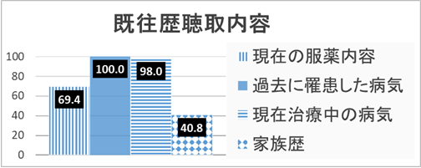
Q2.服薬歴を収集する目的を教えてください。(複数回答可)、(服薬歴を回答した方へ)
 | 実数 | ％
安全配慮のため | 22 | 64.7%
疾患把握のため | 31 | 91.2%
その他 (具体的に) | 5 | 14.7%
その他
- 法令遵守
- 保健指導のため
- 健診実施機関の設定に従う
- 面談・指導対象者の絞り込み目的
- 治療継続状態を把握するため
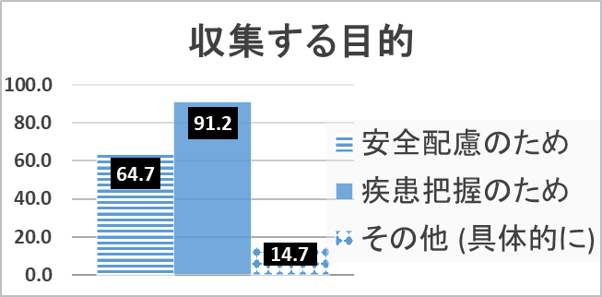

Q3.その目的は収集に関与するスタッフ間で共有できていますか。
また、共有できている方は情報の共有方法も教えてください。
 | 実数 | ％
共有できている | 25 | 75.8%
共有していない | 8 | 24.2%
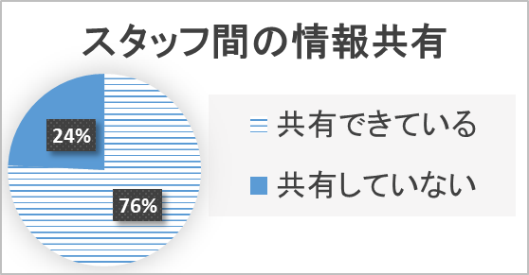

共有方法
- ミーティング
- 当然
- 健診機関の問診票を利用中。収集目的はスタッフ間で暗黙知的には共有されていると思います。
- 健診結果システム・電子カルテ上で確認が可能
- 業務発注先に都度確認している（浸透程度は不明）
- 口頭で伝達している
- 受け入れ教育時に指導

Q4.情報の収集に使用している媒体は何を使用されていますか。
 | 実数 | ％
紙 | 35 | 72.9%
電子端末(社内イントラネットなどを介して) | 13 | 27.1%
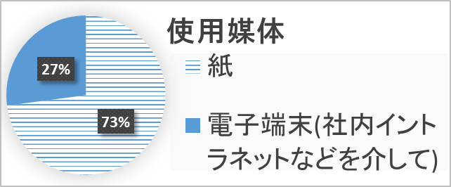

Q5.具体的に使用している質問方法を教えてください
 | 実数 | ％
疾病コード表(健診機関作成) | 25 | 52.1%
疾病コード表(会社が独自に作成) | 12 | 25.0%
自由記載 | 11 | 22.9%
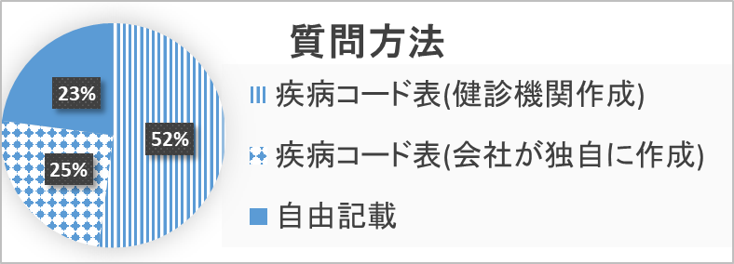

Q6.どこの健診機関を使用されているか教えてください。(健診機関のコード表を選択された回答者へ)
- 神鋼会健診センター
- オリエンタル労働衛生協会
- 京浜保健センター
- 近畿健康管理センター
- 国際セントラルクリニック
- 西日本産業衛生会北九州診療所
- 複数
- 水江診療所
- 東京都予防医学協会
- 京浜保健衛生協会
- 京都工場保健会
- 埼玉県健康づくり事業団
- 福岡労働衛生研究所
- 聖隷沼津健康診断センター
- 結核予防センター
- 全日本労働福祉協会
- 君津健康センター
- 自分の健診機関

Q7.作成するに至った経緯を教えてください。(会社独自でコード表作成を選択された回答者へ)
- 効率化
- 健診システム構築時に問診表を作成
- 診療所機能を有していることもあり疾患管理を念頭に置き健診を実施しているため
- 必要性を様々な方面より指摘あり
- 所属時にはすでに出来上がっていたため、詳細把握できていない
- 会社データベース登録のため
- ICD-10
- 会社統一基準が必要であったため

Q8.よろしければ、PDFで質問紙を添付していただくか、以下の項目で含まれている項目を選択してください。(複数回答可)、(会社独自でコード表作成を選択された回答者へ)
- PDF 0件
- 高血圧 10件
- 糖尿病 10件
- 脂質異常症 10件
- てんかん ４件
- 心疾患 10件
- 脳血管疾患 10件
- メンタルヘルス不調 7件
- AIDS 0件
- ウイルス性肝炎 ４件
- 神経疾患 ４件
- 炎症性腸疾患 ３件
- 悪性腫瘍、がん 8件
- 筋骨格系疾患 5件
- その他
- ICD-10
- 上記選択肢＋自由記載
- 不整脈、肺結核、気管支喘息、胃・十二指腸潰瘍、胃腸系ポリープ、痔疾患、肝硬変、胆石症、膵臓疾患、腎炎、慢性腎不全、腎・尿路結石、貧血症、糖尿病、甲状腺疾患、痛風、骨粗鬆症、関節リウマチ、アトピー性皮膚炎、緑内障、白内障、難聴、婦人科疾患、乳腺疾患、歯周病

Q9.PDFにて質問紙の添付をお願いします。(前門にてPDFを選択した回答者へ)
回答者なし

Q10.収集後の確認方法として以下のどれに該当しますか。以下からお選びください。
 | 実数 | ％
従業員自らが回答するのみで、スタッフによる確認はない。 | 22 | 45.8%
回答後にスタッフが内容の確認をする(インタビューなどによる再確認など)。 | 26 | 54.2%
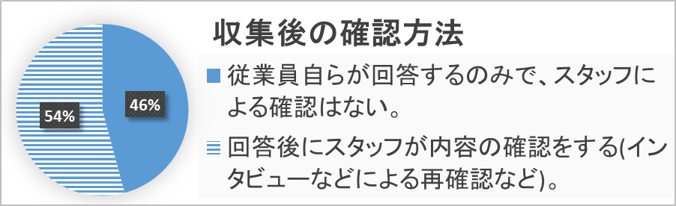

Q11.誰が確認されますか。複数あれば複数人全て回答してください。
 | 実数 | ％
健診機関の看護職が確認する | 17 | 68.0%
会社の看護職が確認する | 8 | 32.0%
健診機関の担当医が確認する | 10 | 40.0%
会社の担当医が確認する | 8 | 32.0%

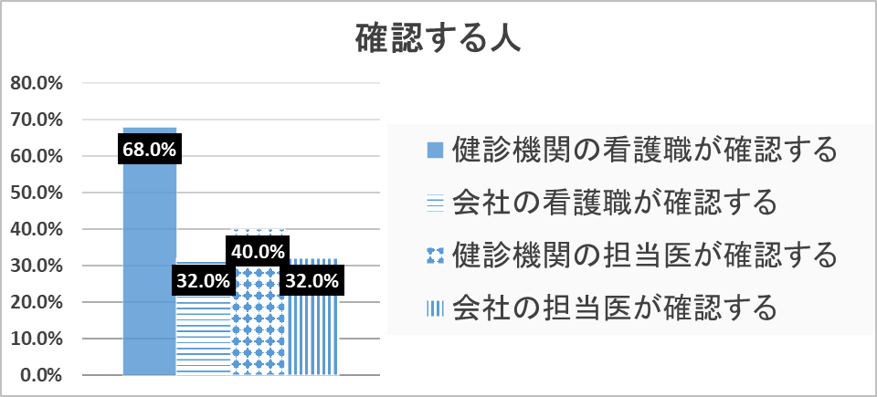

Q12.どのタイミングで行いますか。(複数回答可)
 | 実数 | ％
従業員が記入する時に確認。 | 5 | 20.0%
問診時に確認。 | 18 | 72.0%
その他 (具体的に) | 8 | 32.0%
その他
- 定期健診受診受付時
- 健診判定時
- 面談時
- 個人ごとに異なる
- 診察時
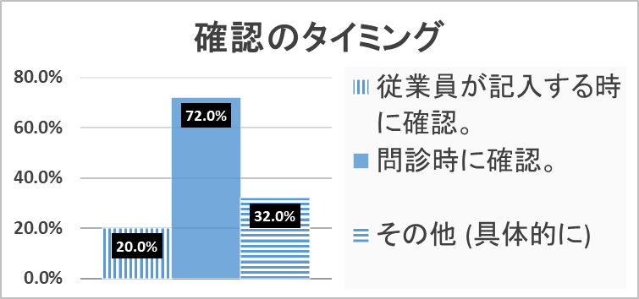

Q13.現在用いている問診票の印象をお聞かせください。（件数表記がないものは1件）
【良い点】
- 当日医師に相談したい症状と就業に影響する症状を分けて聴取、後者は後日保健師が対応することになっている
- プレゼンティズム、リテラシー
- 簡単 ２件
- 健診時に社内メンバーの手間をかけずに全員の問診が実施できている点。
- 毎年同じ
- 一通りは確認できる、現病と既往を分けて聴取している
- 必要な情報が１通り確認できる ２件
- 勤務形態や作業内容について聴取できる点
- 同一内容での集計が可能、今後分析に必要なデータを入手できる可能性がある
- 受診者の負担が過度にならない範囲で網羅できている
- OCR兼用、定健と特健を網羅、項目も多い
- 自由記載欄がある
- 一般健診・特殊健診が一枚でまとまっている
- 既往歴の病名に加え、それぞれの状態（①定期的に治療、②症状が出たときだけ治療、③中断、④治癒）をあわせて確認している。
- 定期健診から特殊健診すべてに対応している。歯科衛生の質問まである。
- 非常に多くの情報を収集できる
- 健診機関を使っているので、健診機関がデータ化し、結果票に印字もされる
- 特になし ４件
【改善したい点】
- 生活習慣に関する質問票が、後で活用し辛い内容になっている
- 加熱式タバコ
- 治療中ではなく観察中の疾患が記入できない
- 過去の喫煙歴の詳細が不明な点
- OCR用紙なので、赤文字な上に、字が小さくて見難い。質問数が多い。
- 紙ベースな点
- 確認しにくい、統一性なし
- 記入内容が会社保存の結果票に反映しきれない
- 胃検診・特定健診対象者では重複有
- 治療中や経過観察中の定義があいまいで判定に混乱が生じる
- 雇入時と定期で問診項目が異なるので統一したい
- 本人への再確認による精度向上
- 本来の健診における健康管理の点からは不必要な情報が多く作業も煩雑になっている
- 紙媒体であり枚数が多く、OCR取り込みに時間がかかるため、イントラネットでの回答によりペーパーレスにしたい。
- 問診内容を自由に設定できる領域が少ない。
- 現在も治療中なのか、既往歴なのか判断できない
- コード管理なので、詳細はわからない ２件
- OCR誤読、病歴聴取者のスキルに左右される
- 記載欄を広くしたい
- 有害業務が無い事業所ようがあってもよい
- 複数医療機関の受診であり、定型化されていない
- 特になし ３件

Q14.既往歴の情報はどのように利用していますか。(複数選択可)
 | 実数 | ％
既往歴の情報のみで健診事後措置対象者を抽出 | 9 | 18.8
既往歴と健康診断結果を加味して健診事後措置対象者を抽出 | 35 | 72.9
集団の分析評価 | 12 | 25.0
その他 | 10 | 20.8
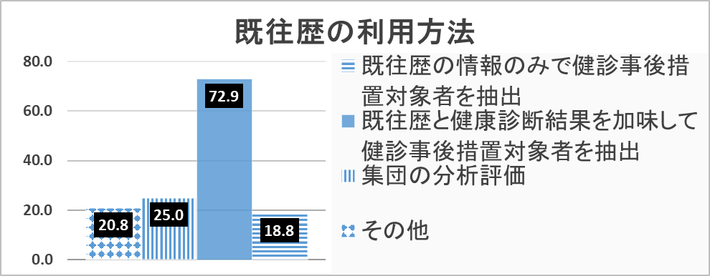

Q15.具体的にどのような内容を参考としてどのように利用されていますか。また、その利用時に加味している業務内容などがあれば併せて記載してください。例：高所作業があるため、てんかんにチェックがある場合は、そのほかの情報に関係なく面談している。(既往歴の情報のみで健診事後措置対象者を抽出と回答した方に対して)
【服薬歴】
- コントロールが悪ければ、主治医に治療強化を依頼する。
- 現在の治療状況を把握し、必要に応じて面談を実施する
- 「心臓病、不整脈で内服中」であれば、就業配慮を要する業務一覧に該当する業務をしているか職制が確認する。
- 運転、高所作業等に影響がないか確認
- 心、脳、凝固系、糖尿病、癌の治療薬内服中の方に対し面談
- 参考程度
- 利用なし
【家族歴】
- 治療と検査の要否判断
- 聴取なし
- 保健指導時
- 受診勧奨の参考情報とする
- 参考程度
【過去罹患した疾患】
- 就業配慮依頼（就業制限）の要否判断
- がんの既往者への就業上の面談
- 心疾患などの手術歴がある場合、配置転換の前に産業医面談の実施を義務付けている。
- 受診勧奨の参考情報とする
- 「脳心臓疾患の既往」であれば、就業配慮を要する業務一覧に該当する業務をしているか職制が確認する。
- 心筋梗塞、脳梗塞など、再発の可能性があるものは面談
- メンタル疾患、心疾患、脳血管疾患では、業務負荷（長時間勤務、深夜業、出張）
- 脳心血管系既往者に対し面談
- 過去1年間に既往歴がある場合、産業医面談を実施
【治療中の疾患】
- 就業配慮依頼（就業制限）の要否判断
- がんの既往者への就業上の面談
- 精神疾患・てんかんなどの場合、配置転換の前に産業医面談の実施を義務付けている
- 現在の治療状況を把握し、必要に応じて面談を実施する
- 「脳心臓疾患の既往」であれば、就業配慮を要する業務一覧に該当する業務をしているか職制が確認する。
- 就業上の配慮を要するか判断するために、面談しています
- 過去の疾患と同じでメンタル疾患、心疾患、脳血管疾患＋てんかんでは、危険作業・運転業務、筋骨格系では、重筋作業
- 失神、意識障害などにつながる可能性がある疾患治療中の方に対し面談
- 産業医面談にて、治療状況の確認を実施

Q16.収集した情報を利用する際に、プライバシー保護の観点から行っている配慮はありますか。(複数回答可)
 | 実数 | ％
生データは個人が特定できない状態にしてから、事業者に開示 | 20 | 45.5%
必要時に、本人からデータ開示の同意を得る | 23 | 52.3%
その他 | 10 | 22.7%
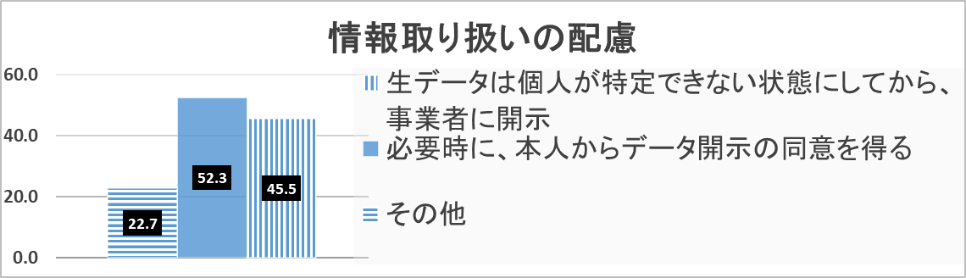

Q17.健診データで、既往歴のデータはどのような媒体で管理されていますか。
 | 実数 | ％
データ | 25 | 53.2%
紙 | 18 | 38.3%
その他 | 4 | 8.5%
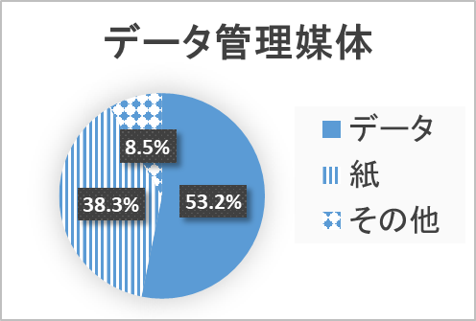

Q18.健診データで特に配慮が必要ない場合のデータはどのような方が管理・把握されていますか。該当するものすべてをお選びください。
実数 | 管理職 | 人事部 | 医療従事者 | 衛生管理者 | 情報を聴取していない
内服薬 | 0 | 3 | 40 | 4 | 4
家族歴 | 0 | 3 | 34 | 3 | 8
既往歴 | 0 | 3 | 42 | 5 | 2
検査結果 | 2 | 4 | 42 | 5 | 2

％ | 管理職 | 人事部 | 医療従事者 | 衛生管理者 | 情報を聴取していない
内服薬 | 0.0 | 6.4 | 85.1 | 8.5 | 8.5
家族歴 | 0.0 | 6.4 | 72.3 | 6.4 | 17.0
既往歴 | 0.0 | 6.4 | 89.4 | 10.6 | 4.3
検査結果 | 4.3 | 8.5 | 89.4 | 10.6 | 4.3
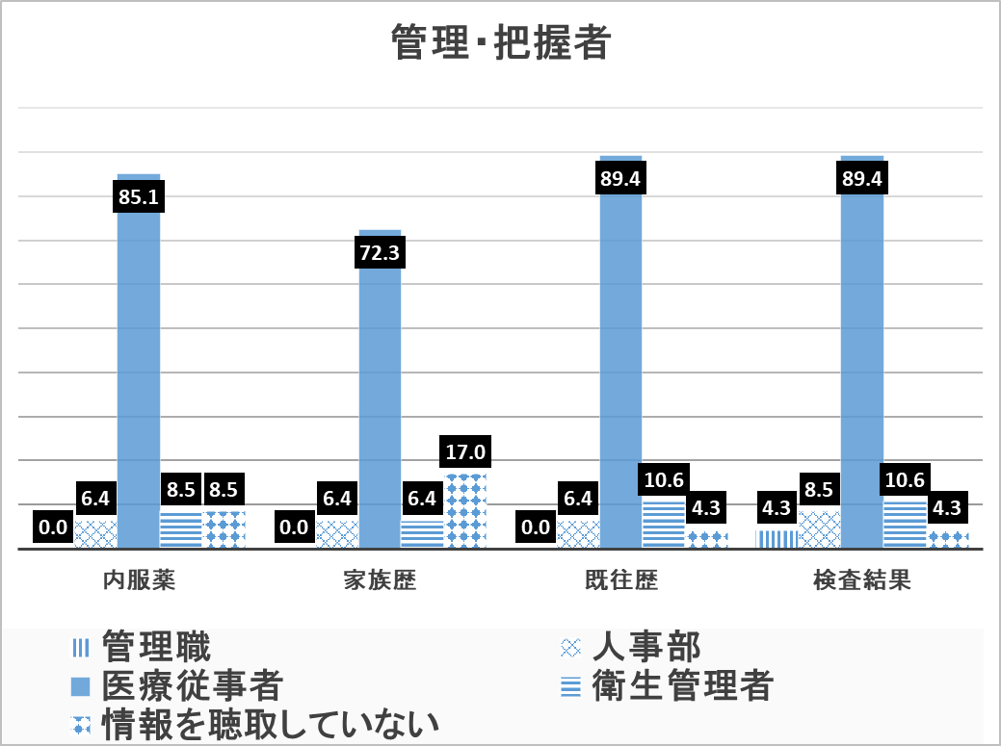

Q19.その他、問診票に関するご意見・ご感想など自由に記入してください。
- 厚生労働省が統一したものを出して欲しい。
- 調べなくては答えられないものが多いため、大体の感覚で回答した。
- 喫煙歴の項目が特定健診・特定保健指導に合わせると現在の喫煙状況しか分からず、過去喫煙の状況が分からない状況になっている。過去喫煙の把握もガイドラインで示してもらえたらありがたい。
- 事後措置の話になるが何を目的としたものなのかを会社に理解されるものであって欲しい。同時に従業員にとっても自己管理の必要性を意識するものであって欲しい。
- 私は、嘱託産業医を複数個所担当しており、全体的な傾向として回答しました。 このような事情から、有所見とする基準等については、各社異なるため、回答できませんでした。悪しからずご了承ください。
- 特定保健指導やストレスチェックによって影響を受けた
- 余力があるなら、作業状況も把握して、労働衛生管理にもっと活用したいが、介入する余力がないのでやってない。
- 専属産業医向けの設問になっていると思います。嘱託産業医業務を生業にしている医師には答えにくいと思います
- 質問で該当しないものを書ける余白や考え方の整理ができるスペースが欲しい

